Wyciskarki do owoców Philips
<strong>Wyciskarki do owoców Philips</strong> to urządzenia, które powinny znaleźć się w domu każdej osoby, która chce zadbać o swoje zdrowie i zacząć się zdrowo odżywiać. Sprawdźcie dlaczego!

Wyciskarki do owoców Philips - przygotuj świeży sok we własnym domu
Świeżo wyciskane soki są źródłem wielu cennych wartości odżywczych i minerałów. Wpływają one na zdrowy i promienny wygląd naszej skóry, a także na dobrą kondycję włosów i paznokci. Chcesz móc samodzielnie przygotowywać soki we własnym domu? W takim razie, koniecznie zaopatrz się w wyciskarki do owoców Philips! W dzisiejszym wpisie dowiecie się, jakie są różnice między wyciskarką, a sokowirówką. Serdecznie zapraszamy!
Wyciskarki do owoców Philips - wyciskarka czy sokowirówka?

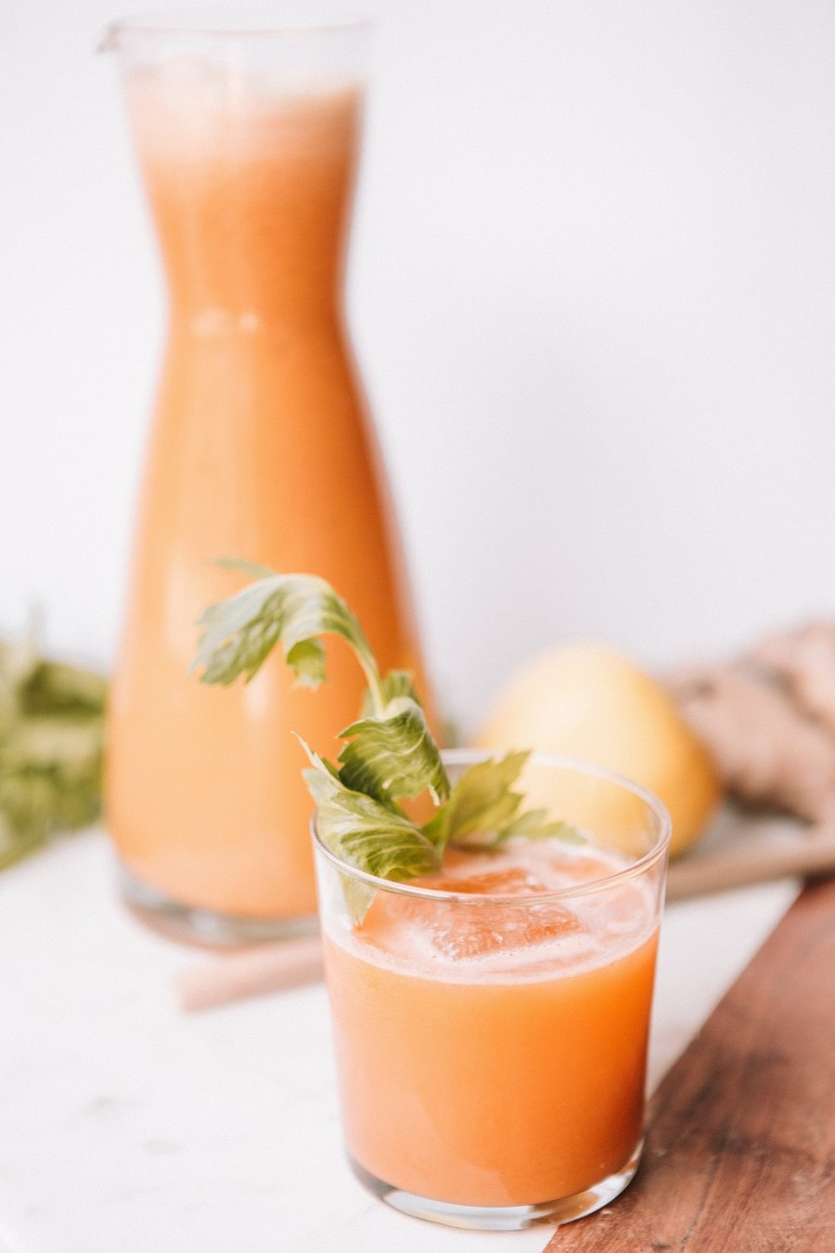
Wyciskarki do owoców Philips, w odróżnieniu do sokowirówek powoli wyciskają soki z owoców, aż do ostatniej kropli i dzięki temu zachowują maksymalną ilość błonnika i witamin. Sokowirówka natomiast błyskawicznie rozgniata produkty, przez co tracimy cenne składniki. Wyciskarka poprzez wolne tłoczenie, nie powoduje wytwarzania wysokiej temperatury, a tym samym witaminy zawarte w wyciskanych owocach nie ulegają utlenianiu.
Gdzie kupić wyciskarkę w przystępnej cenie?
Wyciskarkę w przystępnej cenie znajdziesz na stronie Ceneo.pl. Możesz wybierać spośród wielu modeli, odznaczających się różnymi funkcjami czy odmiennym wyglądem, dlatego z pewnością znajdziesz coś dla siebie! Wśród popularnych modeli znajdziesz między innymi wyciskarki do owoców Philips. Wszystkie dostępne na stronie modele charakteryzują się nie tylko atrakcyjną ceną, ale także świetną jakością. Zachęcamy do zapoznania się ze szczegółowym asortymentem!

